Projeto de Lei nº /2026
Declara a Escola Técnica Estadual Henrique Lage Patrimônio Cultural Imaterial de Niterói.

Art. 1º. Considera a Escola Técnica Estadual Henrique Lage como Patrimônio Cultural Imaterial do Município de Niterói.
Art. 2º. Esta Lei entra em vigor na data de sua publicação, revogadas as disposições contrárias.
Sala das Sessões, 19 de maio de 2026.
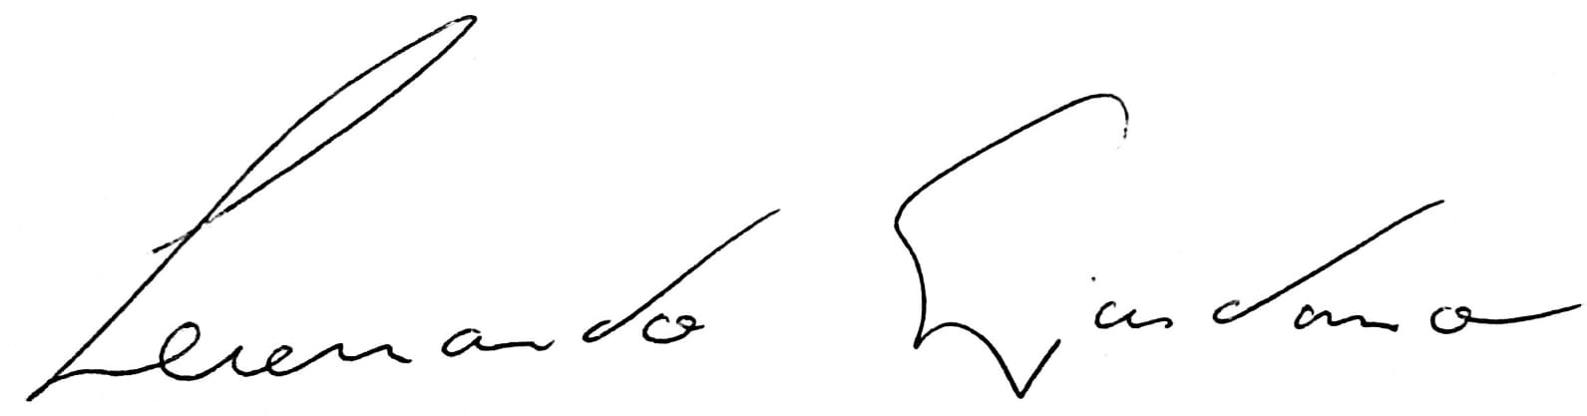
Leonardo Giordano
Vereador
Justificativa:
O ensino técnico muda vidas e transforma o país – e a trajetória da Escola Henrique Lage, instituição centenária localizada no Barreto, em Niterói, é a maior prova disso. Foi inaugurada em dezembro de 1923, no governo de Aurelino Leal, interventor do Estado do Rio de Janeiro. Recebeu inicialmente o nome de Escola Profissional Washington Luís – homenagem ao então presidente do estado de São Paulo (e futuro presidente da República), que nascera em Macaé, norte fluminense. O contexto da Primeira República, com o crescimento da população proletária das cidades, favorecia a expansão do ensino técnico-profissional. Nessa primeira fase, as instalações da escola dividiam-se em duas sedes: o bairro de Santa Rosa, local das oficinas técnicas, e o Horto Botânico, no Fonseca, o ensino teórico.
Na época, a imprensa registrava grande entusiasmo com esta instituição pública. O Jornal do Brasil, por exemplo, destacava em manchete “a grande obra de ensino profissional que se está realizando numa escola de Niterói”. O Globo também afirmava que ali se via “uma demonstração de eficiência didática”. Por sua vez, O Fluminense dizia que “o Estado do Rio deve orgulhar-se de possuir uma escola da importância e do valor da Profissional Washington Luís”.
Porém, os ventos da história sopravam, e após a Revolução de 1930, que depôs Washington Luís, a escola mudou de nome, passando a chamar-se Escola do Trabalho. Era a sinalização para uma ética de valorização do trabalho que seria adotada na Era Vargas. Nesse período, a escola ganhou um notável aliado, Ernani do Amaral Peixoto, novo interventor federal no Rio de Janeiro. Com o seu apoio, a escola adquiriu sede própria e transferiu-se, em 1939, para o atual endereço, no Barreto. Na época, o bairro destacava-se como o grande parque industrial da cidade, concentrando mais de 2/3 da população operária.
A partir daí houve a ampliação de cursos e matrículas na instituição, embora ainda restritos ao público masculino. Em 1941, trocou novamente de nome, passando a chamar-se Escola Industrial Henrique Lage, em homenagem ao grande industrial recém-falecido, que possuía em Niterói a base de seus empreendimentos. Em 1964, a instituição passou a oferecer cursos técnicos de nível médio (o antigo 2º grau), tornando-se pioneira na criação do curso de Construção Naval. Além de ministrar a educação geral, a escola seguiu ampliando sua oferta de cursos técnicos, incorporando habilitações essenciais como Edificações, Eletrônica e Eletrotécnica.
Acompanhando a crescente participação da mulher no mercado de trabalho e no meio acadêmico, no começo dos anos 1970 a escola finalmente abriu suas portas para o público feminino, admitindo as primeiras alunas em suas salas de aula e oficinas. Era o Henrique Lage, mais uma vez, funcionando como um espelho das grandes transformações do país. Em 1988, por força do Decreto nº 10983, adquiriu a denominação que permanece até hoje: Escola Técnica Estadual Henrique Lage – ETEHL. Um novo capítulo de sua história iniciou-se na segunda metade dos anos 1990, quando a instituição foi incorporada à Secretaria de Estado de Ciência e Tecnologia, passando a integrar a Fundação de Apoio à Escola Técnica - FAETEC. Na época, a escola passou por amplas reformas em suas instalações, adquirindo máquinas e equipamentos novos e implementos de laboratórios técnicos em várias áreas.

Atualmente sob a direção da professora Ingrid Ribeiro Couto, a ETEHL funciona com cinco cursos técnicos integrados à formação geral: Edificações, Eletrônica, Eletrotécnica, Construção Naval e Manutenção de Máquinas Navais. Esses mesmos cursos técnicos são oferecidos na modalidade subsequente, no turno da noite. O campus abriga ainda o Centro Cultural Henrique Lage, o Centro de Educação Física e o Centro de Idiomas e Cursos de Formação Inicial e Continuada (FIC) – todos abertos à comunidade em geral. No mesmo espaço localiza-se a Escola Estadual de Ensino Fundamental Henrique Lage (voltada para alunos do 6º ao 9º ano), que possui administração autônoma e direção escolhida pela comunidade escolar por meio de voto direto.

